Рассмотрено на совещание
Протокол № 1от 28.08.2020 Утверждено и введено
в действие приказом
Заведующий МБДОУ
от 01.09.2020 № 38
_________ М.В.Карунина

САМООБСЛЕДОВАНИЕ

Муниципальное бюджетное дошкольное
образовательное учреждение
«Краснооктябрьский детский сад «Солнышко»
Новошешминского муниципального района
Республики Татарстан»

Информационная справка.
Муниципальное бюджетное дошкольное образовательное учреждение «Краснооктябрьский детский сад «Солнышко» Новошешминского муниципального района Республики Татарстан»
Расположен по адресу: 423193 ,РТ Новошешминский р., п.с-за Красный Октябрь, ул. Школьная, дом 3, телефон 8(4348)3-32-39, KaruninaMV@mail.ru
- Последняя редакция Устава утверждена Постановлением Исполнительного комитета муниципального образования «Новошешминский муниципальный район» РТ от 07.06.2017 № 270
- Проектная мощность на 30
- Учредителем является Исполнительный комитет Новошешминскийского муниципального района Республики Татарстан, расположенный по адресу: Республика Татарстан , с. Новошешминск, ул.Советская, дом 82.
- Лицензия на право осуществления образовательной деятельности по основной общеобразовательной программе дошкольного образования, от 28.10.2016 г № 8934.
- Свидетельство о государственной регистрации права оперативного управления от 31.09.2012
- ИНН 1631009818 ОГРН 10316524003760
- Режим функционирования учреждения с 7.00 до 17.30.
- Детский сад работает по пятидневной рабочей неделе, выходные дни: суббота, воскресенье.
Данный режим работы учреждения обеспечивает выполнение базового компонента в соответствии с интересами и потребностями родителей, способствует реализации идеи развития личности в познавательно – речевом, социально – личностном, художественно – эстетическом и физическом плане.
В 2019 – 2020 уч. году в ДОУ функционировало 2 группы – 27 детей

Количество групп на 1 сентября 2020 г :
возрастная категория групп | специфика групп | количество групп | количество детей в группах
1- 3 лет | Разновозврасные | 1 | 5
3-7 лет | Разновозврасные | 1 | 10

Наполняемость в дошкольных группах по детскому саду не соответствует норме.

1.Анализ реализации ООП ДОУ
Образовательный процесс в 2019-2020 уч. г. строился в соответствии с нормативно-правовой базой, видом и годовыми задачами МБДОУ, программой Развития ДОУ, Образовательной программой, ФГОС ДО.
Образовательный процесс в МБДОУ осуществлялся на основе основной образовательной программы детского сада (разработанной в соответствии с требованиями ФГОС ДО на переходный период .
Содержание Программы отражает следующие аспекты образовательной среды для ребенка дошкольного возраста:
- предметно-пространственную развивающую среду;
- характер взаимодействия со взрослыми;
- взаимодействие с детьми;
- систему отношений ребенка к миру, другим людям, к себе самому.
Программа состоит из обязательной части и части, формируемой участниками образовательных отношений. Обе части являются взаимодополняющими и необходимыми с точки зрения реализации требований Стандарта и реализуются в различных видах деятельности по областям: социально-коммуникативное развитие, познавательное развитие, художественно-эстетическое развитие, речевое развитие, физическое.
В части, формируемой участниками образовательных отношений представлены выбранные и разработанные самостоятельно участниками образовательных отношений Программы и педагогические проекты, направленные на развитие детей по приоритетному направлению детского сада (познавательно – речевому развитию). Часть, формируемая участниками образовательных отношений, дополняется региональными особенностями, которые обогащают, углубляют и конкретизируют содержание задач федерального компонента. В ДОУ в соответствии с нормативно – правовыми документами МО и Н РТ реализуется «Региональная программа дошкольного образования» Р.К.Шаеховой и Программа «Обучение русскоязычных детей татарскому языку в детском саду» З.М.Зариповой.
Реализация образовательных областей
Реализация образовательной области «Физическое развитие» была направлена на приобретение опыта в двигательной деятельности, развитие физических качеств, правильное формирование опорно – двигательной системы организма, развитие равновесия, координации движений, крупной и мелкой моторики, правильное выполнение основных движений, формирование начальных представлений о некоторых видах спорта, овладение подвижными играми с правилами, становление целенаправленности и саморегуляции в двигательной сфере, становление ценностей здорового образа жизни, овладение его элементарными нормами и правилами.
Была организована следующая работа:
- ежедневная утренняя гимнастика;
- физкультурные занятия в физкультурном зале и на воздухе;
- закаливающие процедуры;
- прогулки в утреннее, дневное, вечернее время; оптимальная двигательная активность с учетом индивидуальных особенностей и состояния здоровья ребенка. 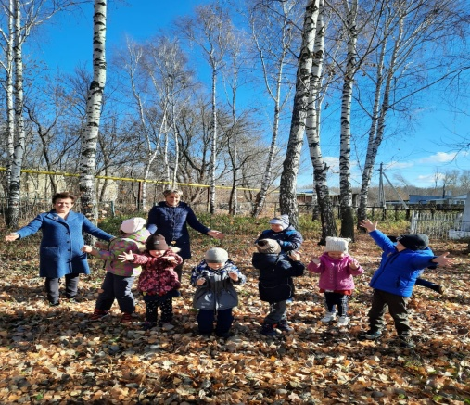 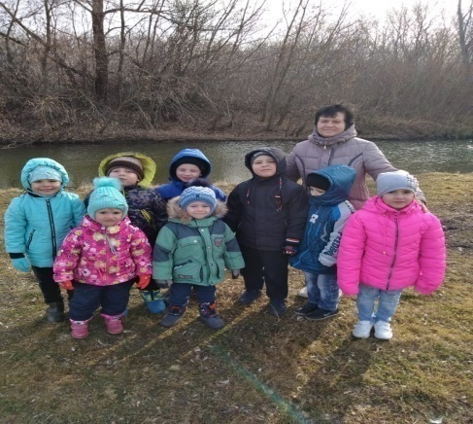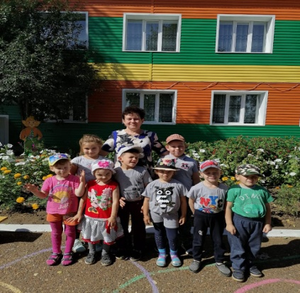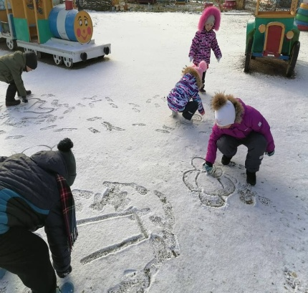
Проводились лечебно-профилактические мероприятия: углубленный медицинский осмотр 1 раз в год, вакцинация, витаминизация, ежедневный профосмотр детей на педикулез, чистоту кожных покровов.
Реализация образовательной области «Художественно – эстетическое развитие» была направлена на развитие предпосылок ценностно – смыслового восприятия и понимания произведений искусства (словесного, музыкального, изобразительного), мира природы, становление эстетического отношения к окружающему миру, формирование элементарных представлений о видах искусства, восприятие музыки, художественной литературы, фольклора, стимулирование сопереживания персонажам художественных произведений, реализацию самостоятельной творческой деятельности детей.
С детьми проделана следующая работа:
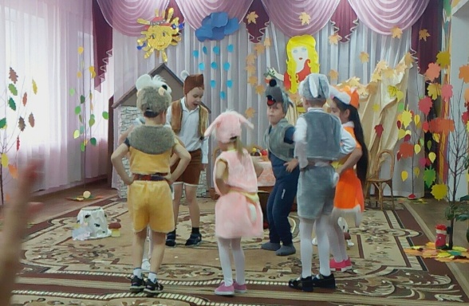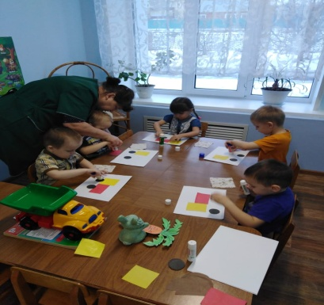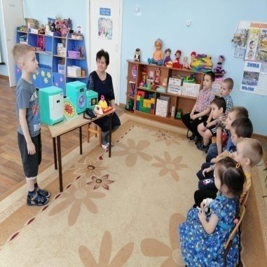
- индивидуальная работа с детьми
- рисование, аппликация, лепка
- сюжетно-игровые ситуации
- выставки детских работ "
- конкурсы (по комплексно – тематическим планам педагогов)
- интегрированные занятия
- дидактические игры
- праздники, развлечения
-театрализованная деятельность
-просмотр мультфильмов, фрагментов детских музыкальных фильмов
- художественные досуги и др.
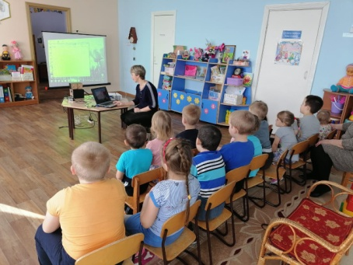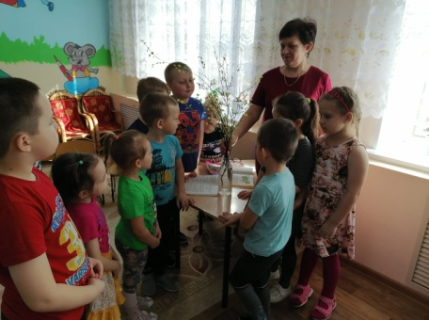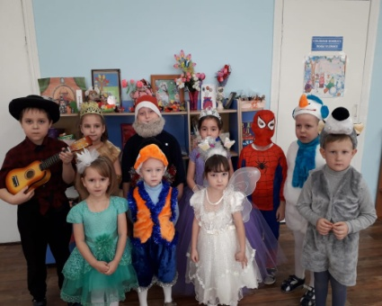
Предметная среда включает в себя музыкальный зал, художественные зоны в групповых комнатах, в котором размещаются материалы по ознакомлению с искусством, предметы искусства, материалы и оборудование для детской изобразительной, музыкальной, театрально-художественной деятельности, комнату сказок.
Пополнена развивающая среда ДОУ куклами в национальных костюмах народов Поволжья ( татары, чуваши, русские, удмурты, мордва, марийцы)
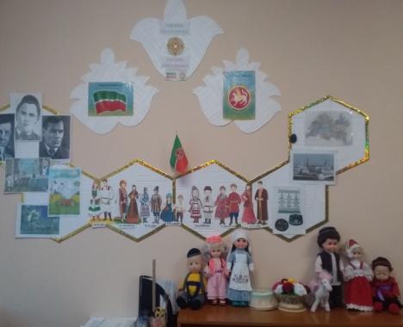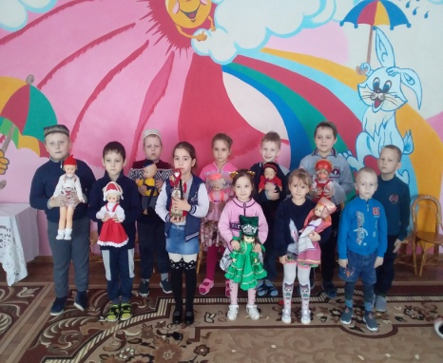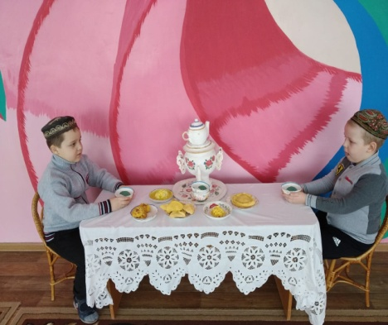
Формы взаимодействия с семьями воспитанников:
- совместная организация и проведение конкурсов и выставок детского творчества.
- встречи с родителями на Днях открытых дверей
- участие родителей и детей в театрализованной деятельности, совместная постановка спектаклей, создание условий, организация декораций и костюмов.
- проведение праздников, досугов, литературных и музыкальных вечеров с привлечением родителей.
- Предоставление информации поданному направлению в Интернет – сообществе.

Реализация образовательной области «Речевое развитие» была направлена на владение речью как средством общения и культуры, обогащение активного словаря, развитие связной, грамматически правильной диалогической и монологической речи, развитие речевого творчества, развитие звуковой и интонационной культуры речи, фонематического слуха, знакомство с книжной культурой, детской литературой, понимание на слух текстов различных жанров детской литературы, формирование звуковой аналитико – синтетической активности как предпосылки обучения грамоте.
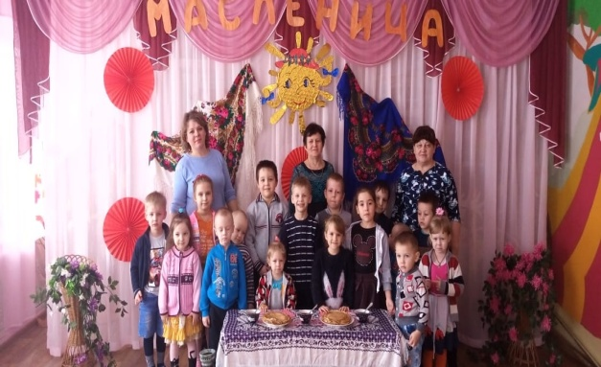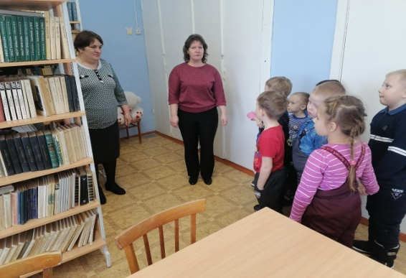
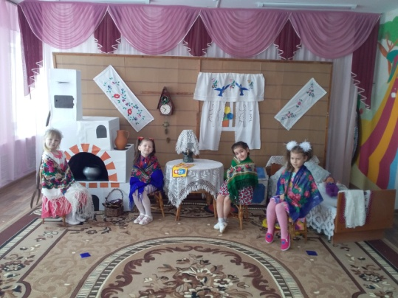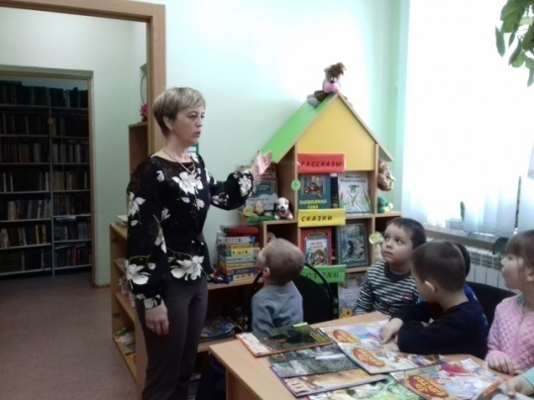

2.Анализ методической работы, ее результаты. Выводы.
Методическая тема дошкольного учреждения на 2019 – 2020 учебный год: «Качество дошкольного образования как одно из условий повышения конкурентноспособности ДОУ».

Перед коллективом на 2029-2020 уч. год были поставлены следующие задачи:
I. Продолжать работу по сохранению и укреплению здоровья детей. Обеспечивать преемственность по здоровьесбережению дошкольного и семейного воспитания.
II. Формировать у педагогов новое профессионально-педагогическое видение содержания и организации образовательного процесса ДОУ в соответствии с ФГОС ДО.
III Использовать разнообразные направления для совместной деятельности с родителями через познавательную и речевую деятельность с учетом национально-региональных особенностей и через внедрение УМК по изучению детей государственным языкам РТ.

В течение года коллективом ДОУ велась активная работа по реализации этих задач.
Для эффективной организации образовательного процесса в дошкольном учреждении велась работа по повышению профессиональной компетентности педагогов. Методическая работа , как часть целостной системы непрерывного образования, была направлена на углубление, актуализацию знаний, умений и навыков педагогов, основанных на достижениях науки и передового педагогического опыта, способствующих повышению профессионального мастерства, необходимого для качественной образ ов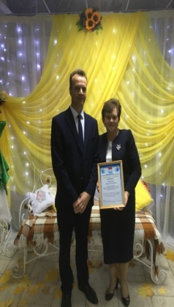ательной раб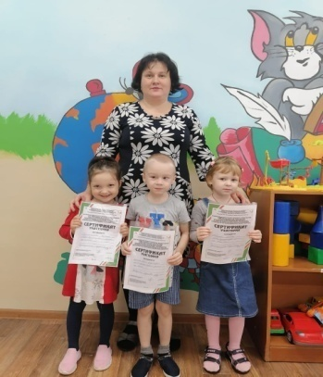оты в ДОУ. 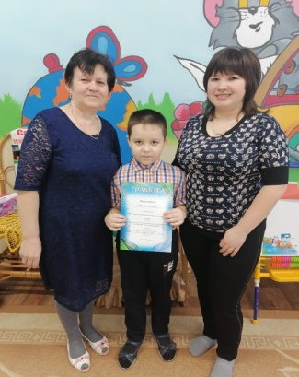
Работа с родителями строилась на единстве принципов воспитания детей в дошкольном учреждении и семье, согласно годового плана работы.
В 2019-2020 уч. году воспитательно-образовательный процесс для родителей освещался на официальном сайте ДОУ в системе «Электронное образование», Родители принимали участие в праздниках, досугах, развлечениях, спортивных состязаниях, семейных походах, привлекались к обсуждению проблем воспитания в интернет-группах.
В течение всего года:
- плановые родительские собрания во всех возрастных группах и три общих родительских. – пров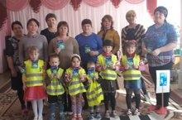едены семейн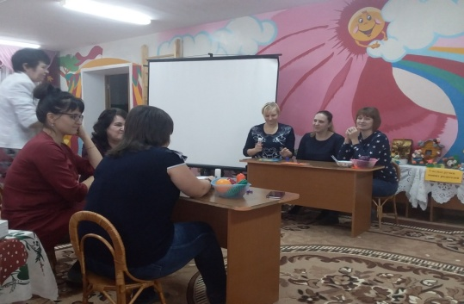ые кон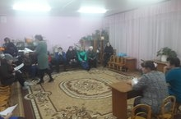 курсы и выставки .
В работе с родителями воспитанников использовались следующие цифровые образовательные ресурсы:
- мультимедиа – презентации;
- видеогостинные, отражающие жизнь ребенка в ДОУ,
Преемственность со школой. Педагогический коллектив ставит перед собой цель по созданию преемственности в организации образовательной системы ДОУ и школы, по выработке общих подходов к оценке готовности ребенка к школе с позиции самоценности дошкольного возраста.
Сотрудничество педагогов ДОУ и школы осуществлялось через такие мероприятия как:
- организация тематических выставок для родителей: «Что должен знать и уметь первоклассник», «Подготовка к школе», «Уголок школьника» 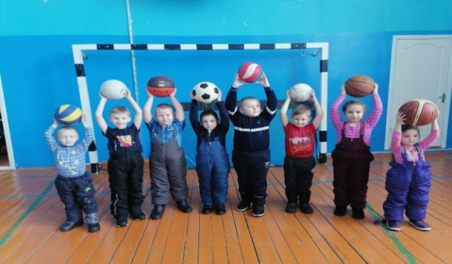
- посещение дошкольниками « Школы будущих первоклассников» (на базе школ) 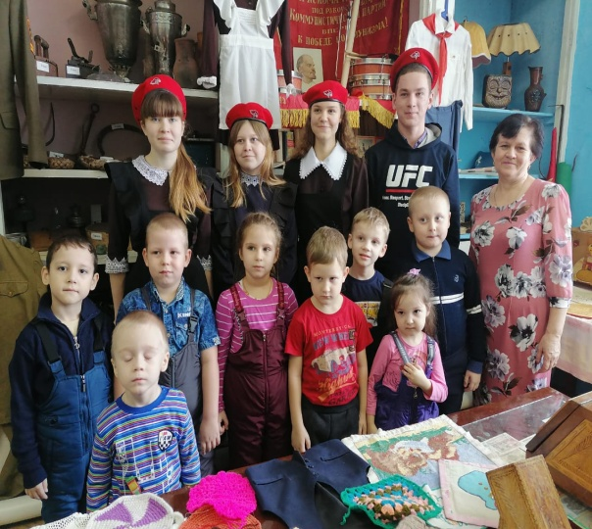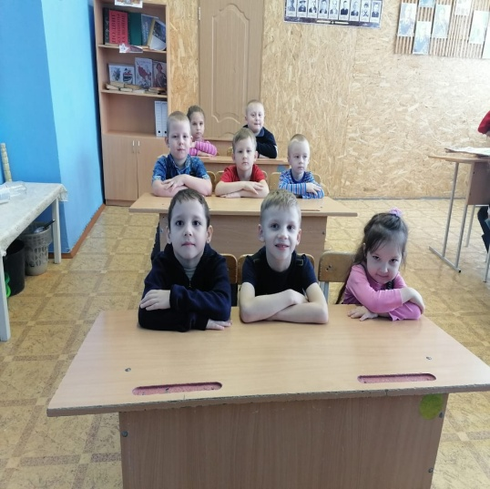
Вывод: Методическая работа направлена на профессиональное становление, эффективную работу и создание условий, побуждающих к работе педагога в инновационном режиме. Воспитатели повышают свой профессиональный уровень, для них становится потребностью узнать что-то новое, научиться делать то, что они еще не умеют.
3.Анализ управленческой деятельности.
Система управления ДОУ, основана на принципах менеджмента и ориентирована на качество предоставляемых образовательных услуг, позволяющих быть конкурентоспособным адаптированным образовательным учреждением.
Ежегодно изучается социальный заказ и потребности родителей. С этой целью проводится анкетирование родителей (изучение спроса, социометрия родительского состава). Создан банк данных по социальному, национальному составу семьи. Изучены образовательные потребности и запросы родителей по проблемам «Педагогические установки родителей», «Изучение мнения родителей о качестве оказания образовательных услуг детским дошкольным учреждением», «Удовлетворенность качеством питания детей в ДОУ» .
Используются эффективные технологии управления воспитательно-образовательным процессом. А именно, планирование работы в соответствии с мониторингом, обеспечение эмоционального комфорта детей, родителей и педагогов.
Создана система методического сопровождения. Воспитательно - образовательные услуги оказываются с учетом социального заказа. Управление и контроль педагогического процесса обеспечен компьютерными программами и технологиями. Организована работа сайта ДОУ для обмена опытом педагогической работы.
Управленческие функции регулирования и контроля проходят через разные виды, формы и методы контроля по основным направлениям жизнедеятельности учреждения для решения его уставных целей и задач. Регламентация этой деятельности основывается на разработанном и утвержденном локальном акте «Положение о контрольной деятельности», а также на «Циклограмме контрольно–аналитической деятельности ДОУ». По итогам проверок принимаются управленческие решения в виде справок, актов, рекомендаций и приказов, которые рассматриваются на заседаниях педсоветов и совещаниях при заведующем.
Администрация ДОУ строит взаимоотношения с педагогами на основе принципов уважения и сотрудничества.
Педагогический коллектив имеет стабильно высокий процент категорийности – 66 %, из них 66%- первую квалификационную категории.
Анализ качественного состава педагогического коллектива МБДОУ «Краснооктябрьский детский сад «Солнышко»

Квалификационная категория | Май 2018г. |  | Май 2019г. |  | Май 2020г.
Высшая
Первая | 2 | 66% | 2 | 66%
б/категории | 1 | 33% | 1 | 33% | 3 | 100%

4.Анализ итогов административно – хозяйственной работы и оценка материально – технических условий пребывания детей в ДОУ (развивающая среда) и др.

В целях реализации индивидуальных интересов, склонностей и потребностей дошкольников предметно-пространственная среда в детском саду обеспечивает право каждого ребенка на любимое занятие. Группы оснащены современным игровым оборудованием, современными информационными стендами. Предметная среда всех помещений оптимально насыщена, выдержана мера «необходимого и достаточного» для каждого вида деятельности, представляет собой «поисковое поле» для ребенка, стимулирующее процесс его развития и саморазвития, социализации.
Все группы укомплектованы мебелью
Ежегодно заключаются договора на техническое обслуживание первичных средств пожаротушения, на эксплуатационно - техническое обслуживание средств сигнализации ( мониторинг), систем пожарного водопровода и пожарных кранов.
В течение всего учебного года помощники воспитателя получали моющие средства в необходимом количестве, туалетную бумагу.
Учебно - методические комплекты, соответствующие требованиям образовательной программы ДОУ и санитарно – гигиеническим нормам подобраны для каждой разновозрастной группы.

ОБЩИЕ ВЫВОДЫ
Поставленные задачи на 2019-2020 учебный год решены успешно, по проведенному анализу педагогического совета (Протокол № 34 от 28.05.2020) и по общему итоговому собранию родителей работа оценивается «удовлетворительно».
Работа ДОУ осуществлялась в соответствии с приоритетными направлениями и годовыми задачами. Реализации годовых задач способствовали следующие факторы:
- ДОУ на 100% укомплектовано штатами,
- повышение квалификации сотрудников осуществляется планомерно и своевременно,
-активное участие органов самоуправления в ДОУ.
На фоне достигнутых успехов в системе воспитательно-образовательной работы детского сада, нами были выявлены следующие проблемы:
- низкая результативность участия детей в конкурсах различного уровня.
- увеличение количества детей с нарушениями в развитии речи. Необходимо уделять больше внимания речевому развитию и коммуникативным навыкам детей.

